Dyson confirme sa place d’entreprise technologique avec une croissance à deux chiffres

Zurich / Malmesbury – Fort de trois lancements qui ont marqué l’année 2016, Dyson présente des résultats plus qu’encourageants et conforte sa place en tant que société technologique internationale en investissant dans la recherche et le développement de ses technologies futures et actuelles mais également dans le développement de ses infrastructures propres.

Les temps forts de l’année 2016
- Hausse de 45% du chiffre d’affaire pour atteindre 2,51 milliards de livres sterling
- Hausse de 41% des bénéfices pour atteindre 631 millions de livres sterling
- Les nouvelles technologies dont le sèche-cheveux Dyson Supersonic™ permettent à Dyson de pénétrer dans de nouveaux ménages
- L’aspirateur sans fil Dyson V8, lancé fin 2016, est l’aspirateur Dyson qui s’est le plus rapidement vendu depuis la création de l’entreprise.
- Ouverture du nouveau campus à Malmesbury en Angleterre

2017: Cap sur les investissements à long terme
- Le plan d’investissement de 2,5 milliards de livres sterling dans les futures technologies est en cours, et permet de poursuivre une expansion internationale
- Le campus de 210 hectares de Hullavington va permettre à Dyson de multiplier par dix sa taille au Royaume-Uni et de créer un second campus technologique en Angleterre
- Le Dyson Institute of Engineering and Technology accueillera ses premiers étudiants en septembre prochain
- Ouvert en février 2017, le Technology Centre de Singapour permet aux ingénieurs d’aller toujours plus loin dans la recherche et au développement des technologies de production, de développement de logiciels et de robotique

Une année synonyme de succès

Dyson présente ses résultats financiers pour l’année 2016 avec une hausse du chiffre d’affaire de 45% pour atteindre 2,51 milliards de livres sterling tandis que les bénéfices s’élèvent à 631 millions de livres sterling (EBITDA) porté par une expansion internationale continue et le développement de nouvelles technologies.

Après une nouvelle année couronnée de succès, Dyson réinvestit ses bénéfices à long-terme en créant des emplois de haute qualité et à forte valeur ajoutée à la fois au Royaume-Uni et à l’international. L’entreprise commence à travailler sur le second Campus Technologique à Hullavington dans le Wiltshire à deux pas du siège mondial de Malmesbury en Angleterre. Ce nouveau campus vient renforcer l’ouverture récente de l’extension de plus de 22 hectares du campus de Malmesbury et de l’ouverture du nouveau Technology Centre à Singapour axés sur l’ingénierie et les compétences scientifiques et technologiques.

Dyson compte aujourd’hui 3 500 ingénieurs et scientifiques à travers le monde et investit chaque semaine 7 millions de livres sterling dans le développement de produits. Au cours des quatre dernières années, Dyson a ainsi plus que triplé ses effectifs au sein du siège britannique afin de mettre l’accent sur de la propriété intellectuelle pour protéger ses futures technologies, le développement de machines intelligentes et l’accueil de nouveaux ingénieurs spécialisés en software, notamment en développement d’applications. Dyson est le plus grand investisseur du Royaume-Uni dans le domaine de la robotique et entreprend des projets ambitieux tels que la batterie solide, les systèmes de vision, ou encore l’intelligence artificielle.

«Le software propulse les entreprises spécialisées en hardware à un rythme plus rapide qu’elles ne le font avec les entreprises de software. La puissance vient de la corrélation entre les deux et c’est précisément ce que les ingénieurs, basés sur les différents campus de Malmesbury, Hullavington et Singapour, développent », explique James Dyson.

« 2016 a été marquée par de nouvelles technologies et une expansion internationale faisant de cette année l’une des meilleures jusqu’alors. Pour mieux comprendre notre futur, il faut regarder les Dyson Demos où les gens peuvent prendre en mains nos appareils afin de mieux comprendre les technologies intelligentes qui se trouvent à l’intérieur. D’ici la fin de l’année, nous avons prévu d’ouvrir 25 magasins à travers le monde dont un sur la 5ème Avenue sur New York, » ajoute Max Conze.

Dyson Institute of Engineering and Technology
A partir de septembre 2017, le Dyson Institute of Engineering and Technology ouvrira ses portes à une première promotion d’étudiants. Basé sur le travail mené par la Fondation James Dyson, il offrira aux étudiants en ingénierie une formation de haute qualité combinant un apprentissage académique avec une approche pratique sur le développement des produits Dyson tout en travaillant aux côtés des meilleurs ingénieurs Dyson. Les étudiants sortant de ce cursus n’auront pas de dettes et pourront étudier tout en étant rémunérés pendant toute la durée du programme qui s’étend sur 4 années dans la perspective de bénéficier d’un juste salaire.

Une année marquee par de nouvelles technologies
En 2016, Dyson a lancé 12 appareils dont le sèche-cheveux Dyson Supersonic™ et s’est davantage engagé dans les technologies connectées et intelligentes.

Soin des cheveux – En avril 2016, Dyson a lancé son tout premier sèche-cheveux le Dyson Supersonic™. Qualifié de « Révolutionnaire » par Vogue, il fonctionne grâce au moteur numérique Dyson V9 qui est le moteur Dyson le plus petit, le plus léger et le plus avancé. Contrairement aux sèche-cheveux classiques, le moteur du Dyson Supersonic™ se trouve dans le manche de l’appareil, et non dans la tête, pour une prise en main équilibrée. Il utilise un flux d’air rapide et précis, dont la température est intelligemment contrôlée afin de protéger les cheveux des dégâts causés par une chaleur excessive. Depuis le lancement de l’appareil, 90% des avis lui attribuent une note allant de 4 à 5 sur 5. En un mois, le Dyson Supersonic™ est devenu le sèche-cheveux le plus vendu au Royaume-Uni et pendant les fêtes de fin d’année, l’appareil a occupé la deuxième place des ventes en ligne du grand magasin anglais John Lewis, juste après les pièces en chocolat.

Aspirateurs sans fil – Doté du moteur le plus rapide du monde, les aspirateurs sans fil Dyson offrent désormais les mêmes performances que la plupart des aspirateurs traîneaux. L’aspirateur sans fil Dyson V8 change les habitudes de nettoyage et est l’aspirateur Dyson qui s’est le plus rapidement vendu depuis la création de l’entreprise. Dyson est le leader du marché dans ses plus gros marchés dont le Royaume-Uni, la France, l’Allemagne, l’Australie, la Chine, le Japon, Taiwan et la Corée du Sud.

Traitement de l’air – La pollution de l’air et ses effets sont préoccupants et stimulent la demande pour les purificateurs d’air Dyson. La technologie de purification permet à Dyson d’intégrer de nouveaux foyers. Par exemple, 63% des américains et 56% des japonais qui possèdent un purificateur Dyson sont des nouveaux consommateurs de la marque. Depuis le lancement du purificateur d’air Dyson Pure Cool Link™ qui fait également office de ventilateur, Dyson est numéro un en valeur dans la catégorie des purificateurs d’air en Australie, en France et au Royaume-Uni. En Australie et en France, Dyson occupe même la première place en valeur sur le marché des purificateurs, chauffages, ventilateurs et humidificateurs.

Des records mondiaux

Asie-Pacifique – Dyson a connu une forte croissance tant dans les pays où l’entreprise est implantée depuis de nombreuses années, que dans les marchés plus récents tels que l’Indonésie ou les Philippines qui se sont développés sensiblement avec des chiffres d’affaires respectifs en hausse de 266% et 200%. Le Japon a augmenté ses résultats de 30% et la Corée de 98%.
Filiale ouverte depuis 3 ans, la Chine continue d’augmenter son chiffre d’affaires (+244%). Ces résultats ont été soutenus par l’ouverture d’un nouveau bureau à Shanghai et la multiplication par trois des effectifs locaux. Du côté des technologies, ce succès est principalement dû aux aspirateurs sans fil, dont la vente est en hausse de 343% et qui ont changé les habitudes de nettoyage des utilisateurs chinois. Par ailleurs, la Chine est pionnière avec un nouveau business model où plus de 50% des ventes se font en ligne.

Etats-Unis – Les Etats-Unis restent le marché leader de Dyson. L’année 2016 a été marquée par le lancement du sèche-cheveux Dyson Supersonic™ qui a connu un succès sans précèdent, avec 65% des acheteurs qui étaient des nouveaux utilisateurs Dyson. Le premier Dyson store américain ouvrira ses portes en 2017 à New York sur 5th Avenue.

Europe – Dyson confirme sa position de leader dans le secteur des aspirateurs dans tous les principaux marchés européens. Le marché des aspirateurs en Europe a crû de 37% et Dyson y a contribué à hauteur de 50%. Au Royaume Uni, le chiffre d’affaires a augmenté de 33%, grâce notamment aux lancements de nouvelles technologies ainsi qu’à la transformation de son business model, misant davantage sur la vente en direct. Le premier magasin Dyson a d’ailleurs été ouvert en 2016 sur Oxford Street.

Nouveaux territoires – Dyson prévoit d’ouvrir des magasins dans les plus grandes villes de l’Inde en 2017 et espère ainsi contribuer à l’économie indienne à hauteur de 12 millions de roupies dans les cinq prochaines années.

Notes :
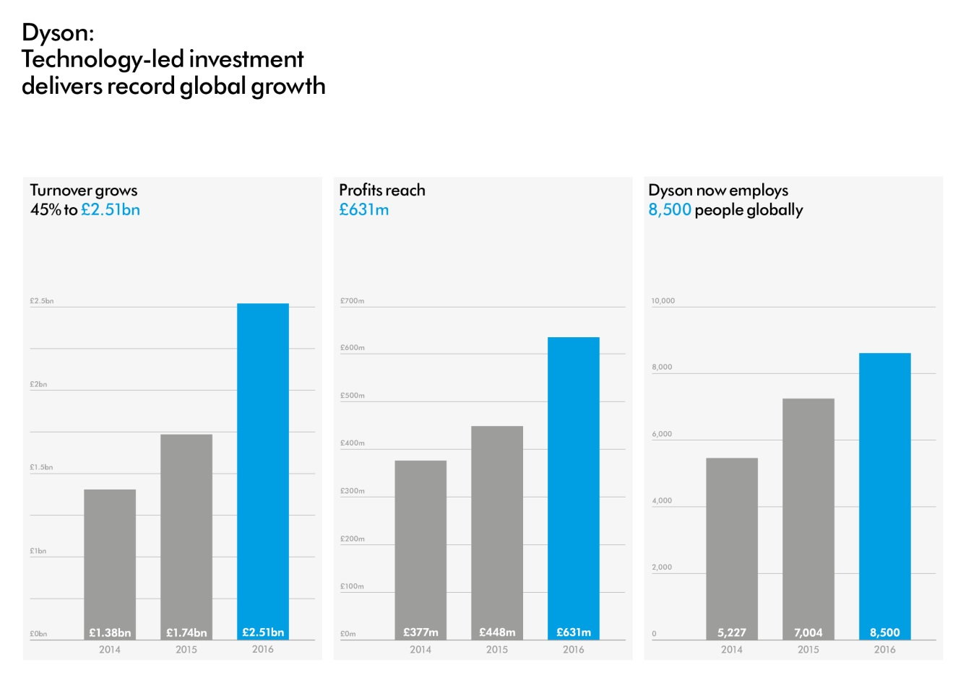

 | 2014 | 2015 | 2016 | évolution
Chiffre d’affaire (£m) | £1.4bn | £1.7bn | £2.5bn | 45%
Profit (EBITDA) (£m) | 377 | 448 | 631 | 41%
Effectifs | 5,227 | 7,004 | 8,500 | 21%
Nombre d’appareils vendus | 8m | 10m | 13m
Les technologies Dyson sont vendues dans 75 pays et 90% des ventes sont réalisées en dehors du Royaume-Uni.
A propos du campus de Hullavington
- En février 2017, Dyson a annoncé l’ouverture du second Technology Campus à Hullavington dans les Cotswolds à deux pas du siège mondial de l’entreprise à Malmesbury. Ce campus de près de 210 hectares est une ancienne propriété du Ministère de la Défense. Cette expansion va permettre à Dyson de multiplier par dix sa taille au Royaume-Uni.

A propos du campus Dyson à Malmesbury
- Conçu par James Dyson et Chris Wilkinson au cours de ces 23 dernières années, le campus offre aux ingénieurs 129 laboratoires, des espaces dédiés aux tests et à la recherche, et accueille le siège mondial de Dyson. Le nouveau bâtiment dédié à la R&D, appelé D9, abrite les projets les plus confidentiels développés par les ingénieurs Dyson dans des domaines divers et variés tels que les moteurs, les logiciels, l’électronique, le stockage de l’énergie, la robotique et le soin à la personne. Ce bâtiment est construit à partir de grandes feuilles de verre, de colonnes d'acier, de sols en béton ciré, et d’un toit également en béton. La particularité du verre utilisé permet de ne pas dévoiler les salles depuis l’extérieur, de conserver la chaleur stockée, et de se fondre dans le paysage de la campagne anglaise.
- Un Jet English Electric Lightning est suspendu au plafond de la nouvelle cafétéria où Joe Croan, un ancien chef étoilé, prépare des repas pour les 3 500 personnes qui travaillent sur le campus.
- Le campus offre également une infrastructure sportive entièrement équipée.

A propos du Technology Centre à Singapour
- Dyson a investi près de 330 millions de livres sterling à Singapour. Ce nouveau Centre accueille les laboratoires dédiés au développement afin de permettre aux experts en hardware et software de travailler ensemble pour développer les machines connectées du futur.
- Dyson prévoit une augmentation de ses effectifs à Singapour de 50%. Situé en plein cœur du berceau où de nombreuses startups sont installées et à deux pas du campus de l’Université Nationale de Singapour, ce nouveau Centre accueille des équipes d’ingénieurs qui travaillent sur le développement de nouvelles technologies et de nouveaux outils dans la maison connectée du futur.

Dyson Institute of Engineering and Technology
- A partir de septembre 2017, Dyson se basera sur le travail mené par la Fondation James Dyson et offrira aux étudiants en ingénierie une formation de haute qualité.
- D’après les nouveaux projets révélés par le Département de l’Education dans un Livre Blanc, le Dyson Institute of Technology a soumis sa candidature pour pouvoir délivrer un diplôme certifié par l’Etat et ainsi devenir une nouvelle université.

